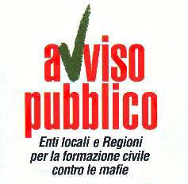AVVISO PUBBLICO, Enti locali e Regioni per la formazione civile contro le mafie

Sede Legale Comune di Grugliasco - Piazza Matteotti, 50 - 10095 Grugliasco (TO)
Sede Operativa: Viale Cadorna, 21, 50129 Firenze

Firenze, 20 maggio 2015

COMUNICATO STAMPA

PRESENTAZIONE DELLA CARTA DI AVVISO PUBBLICO A BOLOGNA, 21 MAGGIO

Giovedì 21 maggio, dalle ore 15.00 alle ore 17.00, a Bologna, presso il Centro di documentazione sulla legalità e la sicurezza della Regione Emilia Romagna, situato nella Biblioteca dell’Assemblea legislativa, Viale Aldo Moro 32, si svolgerà la presentazione della Carta di Avviso Pubblico.

Interverranno:

Nadia Monti, Coordinatrice regionale di Avviso Pubblico per l’Emilia Romagna;

Antonella Micele, Vice Presidente nazionale di Avviso Pubblico;

Pierpaolo Romani, Coordinatore nazionale di Avviso Pubblico;

Giuliano Palagi, Coordinatore della Commissione consultiva di Avviso Pubblico ed estensore della Carta;

Gian Guido Nobili, Responsabile area ricerca del Servizio politiche per la sicurezza e polizia locale della Regione Emilia Romagna.

L’Ufficio Stampa

Giulia Migneco 335 7305980

stampa@avvisopubblico.it

